Ceramika Artystyczna/Fakultet
Klasa 2Da i 2Db

Nauczyciel prowadzący: Aleksandra Dobrowolska

Termin: 6.05.2020r.

Temat: Dekoracja naczyń - stempelkowanie.

Dzień dobry Uczniowie!

Dzisiaj zajmiemy się jedna z technik dekoracji ceramiki. Znacie już takie metody jak malowanie szkliwami i angobami za pomocą pędzli, przez polewanie. Kolejną bardzo dekoracyjna techniką jest pokrywanie powierzchni naczyń wzorkami za pomocą stempelków. Z takiej techniki słynie znany w Polsce i Europie zakład ceramiki w Bolesławcu. Właśnie w taki sposób powstają piękne i bardzo dekoracyjne naczynia.

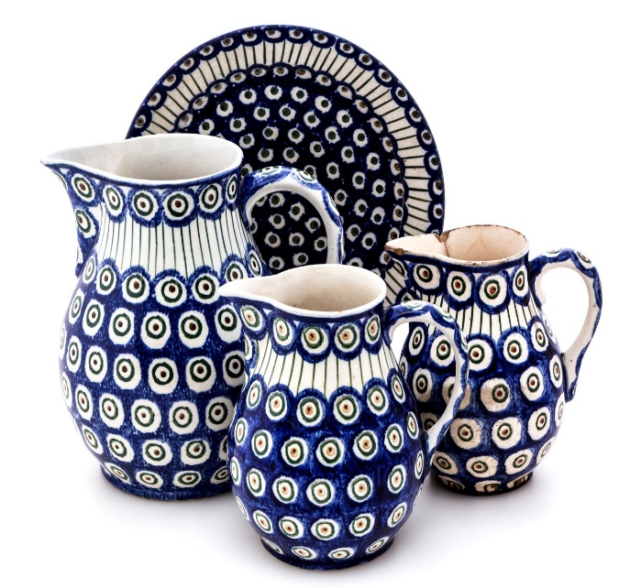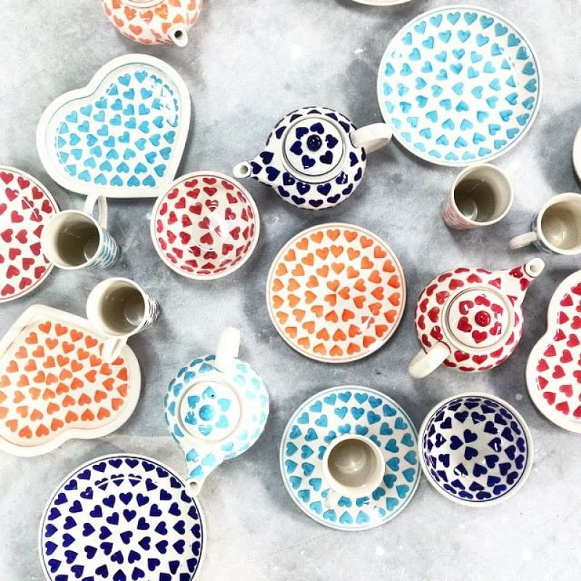

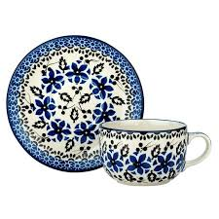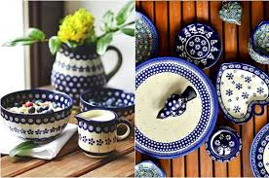

Do wykonania tego ćwiczenia będziecie potrzebować białe naczynia- kubek lub talerz, gąbeczkę lub ziemniak z którego wytniecie stempelek oraz farby plakatowe. To zadanie potraktujcie jako ćwiczenie warsztatowe aby opracować i pobawić się w budowanie różnych ciekawych wzorów na naczyniach. Jak nabierzecie wprawy to w przyszłości taką techniką wykonacie wzór już w pracowni ceramiki.

Pod tym adresem znajdziecie film który dokładnie przedstawi Wam tą technikę zdobienia.

Ręczne malowanie talerza techniką stempelkową - YouTube
https://www.youtube.com › watch
POWODZENIA !
Prace fotografujecie i wysyłacie na adres pawel.dobrowolski@plastyk.radom.pl lub aleksandra.dobrowolska@plastyk.radom.pl

Ceramika 2Dz./fakultet/ Nauczyciel prowadzący: Aleksandra Dobrowolska

Termin: 22.04.2020r.

Temat: Fantastyczna ryba- relief lub płaskorzeźba
fakturalna.

Dzień dobry drodzy Uczniowie!

Czy zastanawialiście się czasami jakie stworzenia żyją na dnie Oceanów ? Ten świat wciąż nas zaskakuje i do końca nie jest zbadany. My jednak mając wyobraźnię i talent plastyczny możemy takie stworzenia przedstawić. Kto wie może wasza wyobraźnia okaże się prawdziwa i za jakiś czas świat zobaczy stworzenia które teraz wymyślicie.

Pamiętacie jak analizowaliśmy pojęcie faktury. Pełni ona bardzo ważną rolę w przekazie plastycznym. Faktury mogą być gładkie lub porowate. Nieraz podczas pracy na ceramice dotykaliście dłońmi powierzchnię czując pod palcami jej powierzchnię. Faktury porowate mogą budzić w nas niepokój ale też nadawać wizerunkowi pewnej dynamiki.
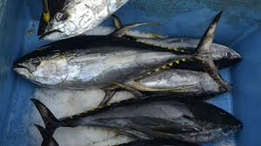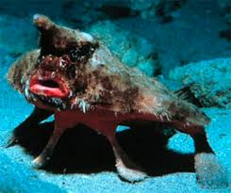
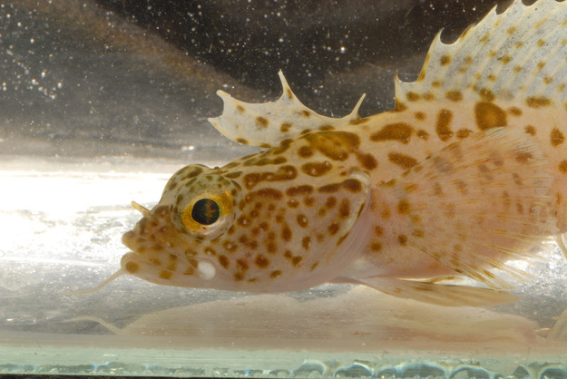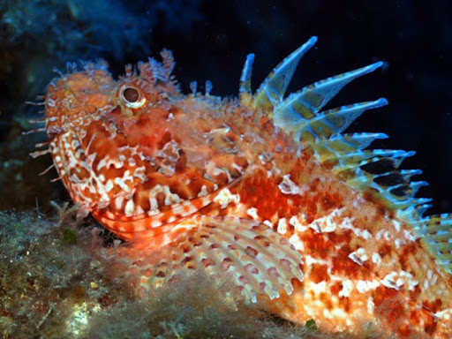

Przekazuję Wam zadanie do wykonania na ocenę.

Przygotujecie sobie podkładkę z tekturki lub brystolu o formacie zeszytu A5. Wyklejcie na niej z dowolnych materiałów /plastelina, ciastolina, masa solna, lub po prostu ciasto /wizerunek ryby. Kompozycja powinna przypominać płaskorzeźbę lub relief czyli powinna być lekko wypukła i oczywiście porowata.
TEMAT: Fantastyczna ryba. Relief lub płaskorzeźba fakturalna. Pod tymi adresami znajdziecie przepisy na masy plastyczne.
https://liblink.pl/wJ2eLkqkFc https://www.osesek.pl/przepis-na-mase-solna-i-inne-domowe-masy-plastyczne-dzieci-beda-zachwycone.html

POWODZENIA ! prace fotografujecie i wysyłacie na adres:
pawel.dobrowolski@plastyk.radom.pl lub Aleksandra.Dobrowolska@plastyk.radom.pl

